Učenci!
Za teden od 16. 3. do 20. 3. 2020, sem za vas pripravila nekaj vaj za utrjevanje. Naloge lahko natisnete, izpolnete in prilepite v zvezke. Če to ni mogoče, naloge prepišite v zvezke in rešite. Če imate kakšna nujna vprašanja, mi lahko napišete sporočilo preko eAsistenta. Ostanite doma in ostanite zdravi!

Lep pozdrav,
Alenka Šribar

STOPNJEVANJE PRIDEVNIKOV:
Kot smo se učili kratke pridevnike stopnjujemo tako, da v primerniku dodamo končnico –er, v presežniku pa dodamo najprej the, nato pa še končnico –est (old – older – the oldest). Pazi na posebnosti in izjeme!
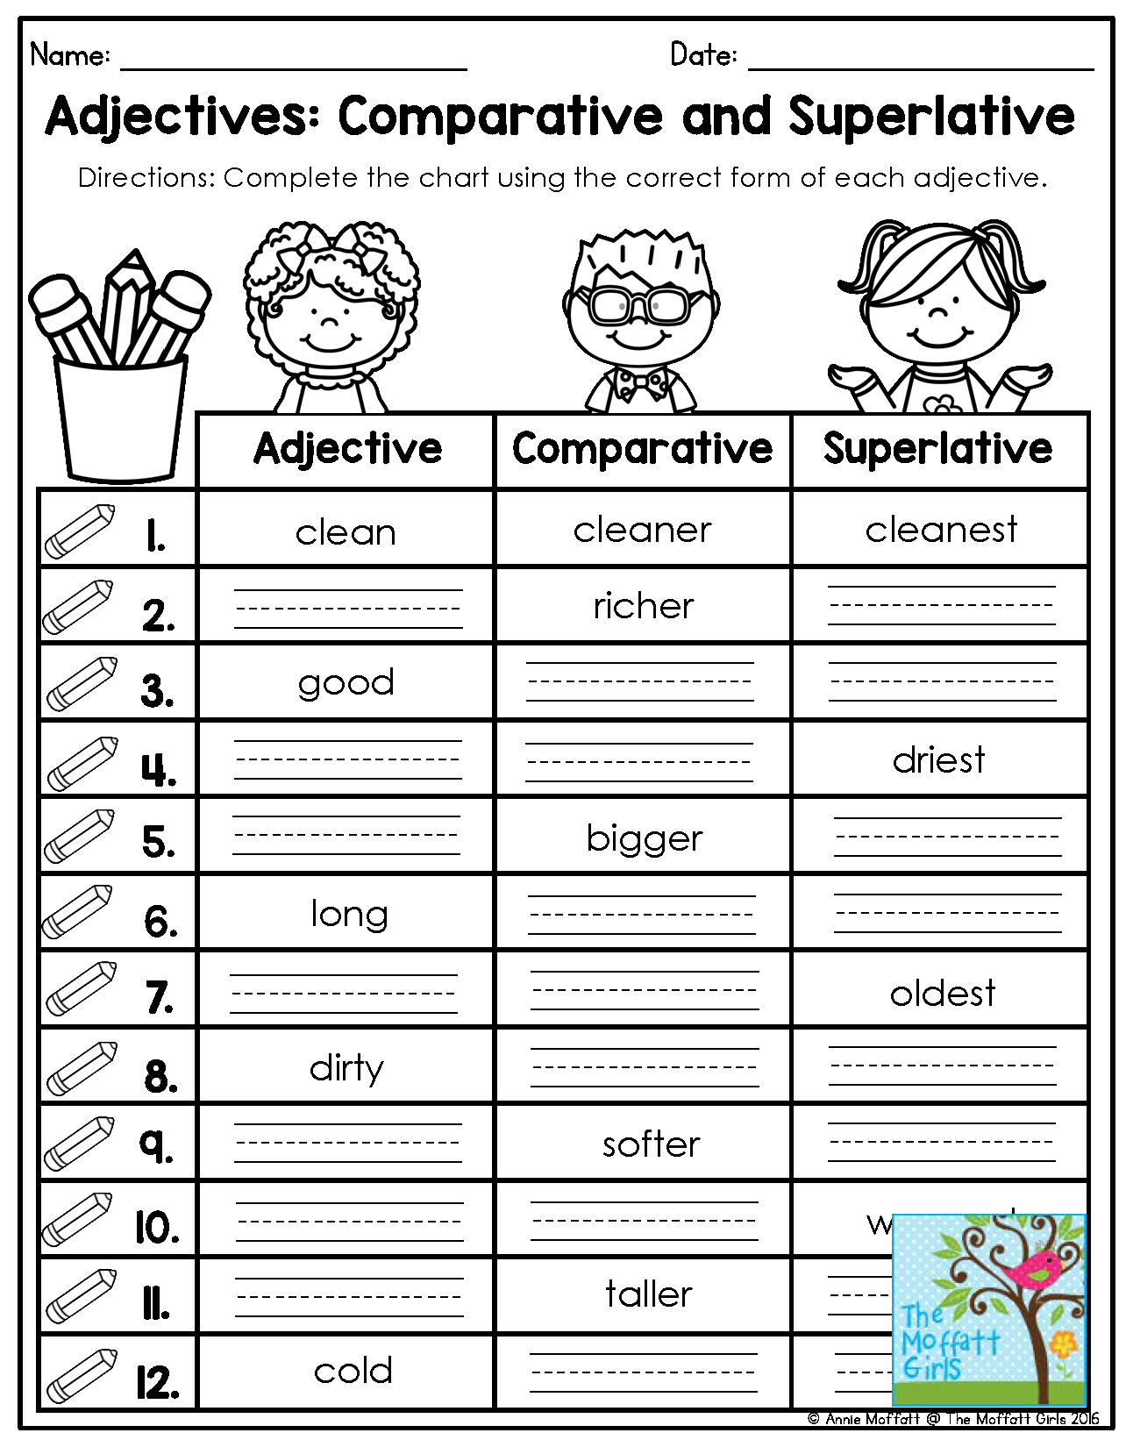

Daljše pridevnike stopnjujemo tako, da v primerniku pred pridevnik postavimo besedo more, v primerniku pa besedi the most, sam pridevnik ostane nespremenjen (wonderful – more wonderful – the most wonderful).

